INDICAÇÃO Nº 1931/2016

Sugere ao Poder Executivo Municipal serviços de limpeza e roçagem no entorno da EMEI Eufrásia Garcia de Souza, no bairro Nova Conquista.

Excelentíssimo Senhor Prefeito Municipal,

Nos termos do Art. 108 do Regimento Interno desta Casa de Leis, dirijo-me a Vossa Excelência para sugerir que, por intermédio do Setor competente, seja executado serviços de limpeza e roçagem no entorno da EMEI Eufrásia Garcia de Souza, no bairro Nova Conquista.

**Justificativa:**

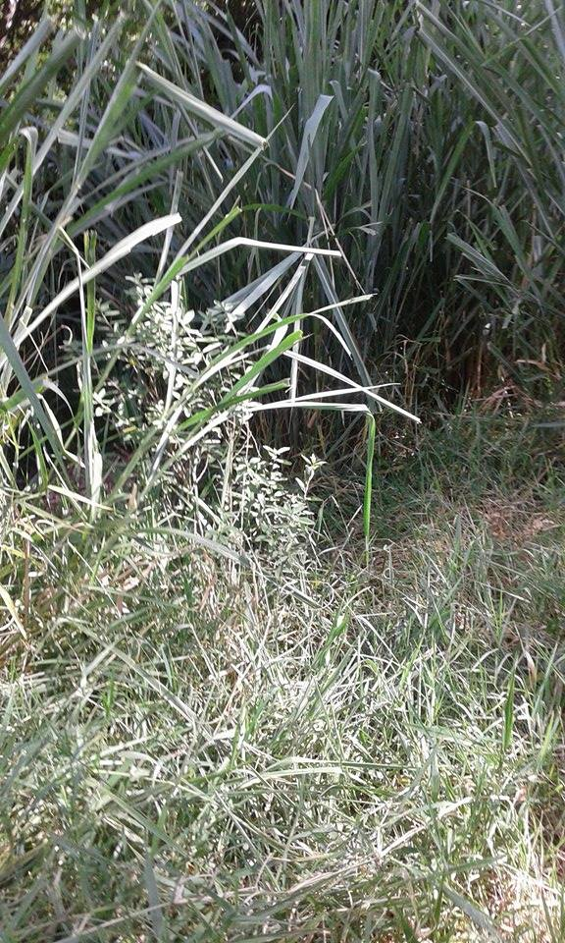 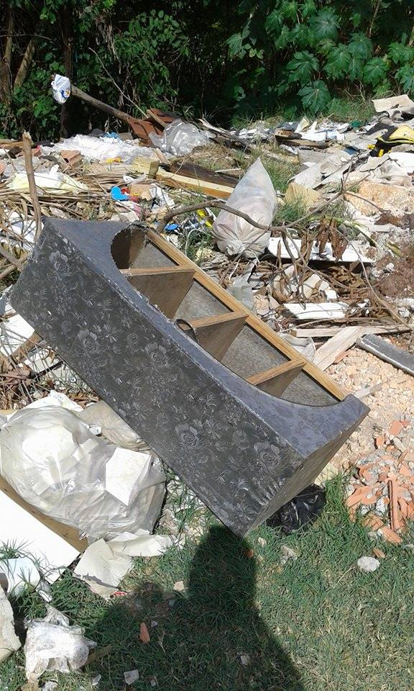

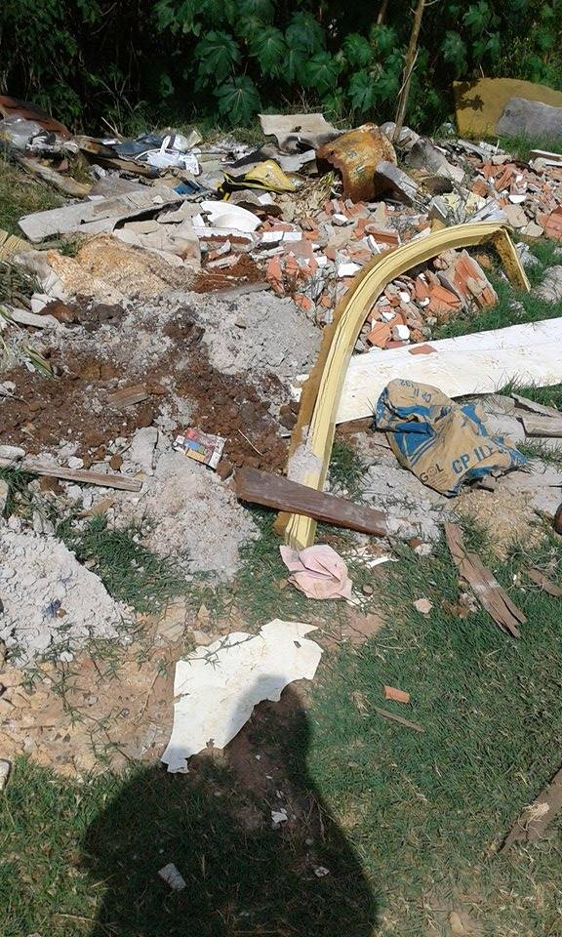 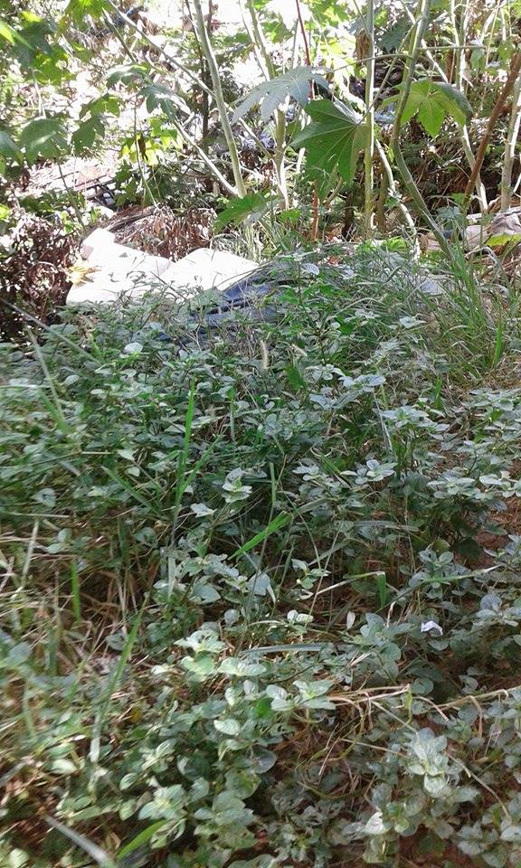

Conforme reivindicação da população, este vereador solicita serviços de limpeza e roçagem no entorno da EMEI Eufrásia Garcia de Souza, no bairro Nova Conquista. Tal pedido se faz necessário, uma vez que há muita sujeira no local, como descartes de entulhos, moveis velhos, sacos de lixo, além de mato alto, fato que está ocasionando o aparecimento de bichos peçonhentos. Pedimos URGÊNCIA no atendimento desta indicação.

Plenário “Dr. Tancredo Neves”, em 18 de março de 2.016.

**FABIANO W. RUIZ MARTINEZ**

**“Pinguim”**

-vereador-